|  |  |
| --- | --- |
| **Colegio Universitario IES Siglo XXI** | |
| **TRABAJO PRÁCTICO OBLIGATORIO 1RA. PARTE** | |
| **Materia:** Probabilidad y Estadística | **Docente:** Rosana del M Toledo |
| **Modalidad: Presencial** | Condición: |

**Reservado para el alumno**

|  |  |
| --- | --- |
| **Alumno: Boschero Jose** | **Carrera: Análisis en Sistemas** |
| **DNI**: 42696426 | **Trabajó en Grupo: SI - NO** |

**Reservado para el docente**

|  |
| --- |
| NOTA |
|  |

**CONSIDERACIONES GENERALES**

**Objetivos:**

* Utilizar la representación gráfica como herramienta para describir el comportamiento de los datos.
* Extraer conclusiones según los datos obtenidos.
* **REALIZAR LAS ACTIVIDADES EN HOJA EXCEL PARA MEJOR ORGANIZACIÓN DE LOS DATOS ANALIZADOS. Y ENVIAR AL DOCENTE “SOLO” EL ARCHIVO EN EXCEL QUE TENDRÁ POR CADA HOJA UNA ACTIVIDAD.**
* **COLOCAR APELLIDO, NOMBRE, CARRERA, TURNO.**

**Actividades:**

En un grupo de estudiantes se considera el número de ensayos que necesita cada uno para memorizar una lista de seis pares de palabras. Los resultados fueron:

**5 8 3 9 6 7 10 6 7 4 6 9 5 6 7 9 4 6 8 8 2 2 7**

1. Construya la tabla de frecuencias.

1. Calcule medida de tendencia central, dispersión, posición, de las observaciones dadas. Obtenga la frecuencia del conjunto de los resultados superiores a 5.
2. Represente los datos a través de un gráfico de frecuencias. ¿Qué conclusiones puede obtener, a partir del gráfico? Realice un breve informe.

**2)**

**L**os siguientes datos corresponden al número de accidentes laborales ocurridos diariamente en más de 40 empresas de la provincia de Córdoba.

**3 4 2 1 3 6 5 2**

**1 5 4 2 1 0 1 4**

**2 1 0 4 6 5 5 1**

**3 3 2 2 1 5 6 6**

**1 1 3 5 4 4 2 0**

**0 2 1 4 3 1 5 1**

a ) Construir una tabla de distribución de frecuencia. Puede decidir agrupar o no los datos.

b) Encuentre la media, la mediana y la moda. Interprete los resultados.

c) Obtenga las medidas de dispersión y posición y realice un informe.

d) Graficar.

**3)**

A fin de decidir cuántos mostradores de servicio se necesitarán en tiendas que serán construidas en el futuro, una cadena de supermercados quiso obtener información acerca del tiempo (en minutos) requerido para atender a los clientes. Se registró la duración de 60 casos:

|  |  |  |  |  |  |  |  |  |  |
| --- | --- | --- | --- | --- | --- | --- | --- | --- | --- |
| **3,6** | **1,9** | **2,1** | **0,3** | **0,8** | **0,2** | **1,0** | **1,4** | **1,8** | **1,6** |
| **1,1** | **1,8** | **0,3** | **1,1** | **0,5** | **1,2** | **0,6** | **1,1** | **0,8** | **1,7** |
| **1,4** | **0,2** | **1,3** | **3,1** | **0,4** | **2,3** | **1,8** | **4,5** | **0,9** | **0,7** |
| **0,6** | **2,8** | **2,5** | **1,1** | **0,4** | **1,2** | **0,4** | **1,3** | **0,8** | **1,3** |
| **1,1** | **1,2** | **0,8** | **1,0** | **0,9** | **0,7** | **3,1** | **1,7** | **1,1** | **2,2** |
| **1,6** | **1,9** | **5,2** | **0,5** | **1,8** | **0,3** | **1,1** | **0,6** | **0,7** | **0,6** |

1. ¿Cuál es la variable a analizar? ¿Es cuantitativa o cualitativa? Discreta o continua?
2. Organizarlos de la manera que le resulte más conveniente (de forma simple o en intervalos) y justificar la organización elegida.
3. Calcule los valores de tendencia central y dispersión. Cuáles de estos valores tomará como representativos? justifique
4. Representar gráficamente las frecuencias anteriores mediante un histograma.
5. Calcule los quartiles, e indique qué información le proporciona.
6. Realizar un informe sobre los resultados obtenidos

**4)** Una empresa consultora ha entrevistado un grupo de 55 personas a las cuales les han preguntado la edad. Se obtuvieron los siguientes datos:

|  |  |  |  |  |  |  |  |  |  |  |
| --- | --- | --- | --- | --- | --- | --- | --- | --- | --- | --- |
| **23** | **34** | **21** | **41** | **42** | **35** | **32** | **22** | **36** | **27** | **20** |
| **19** | **31** | **39** | **38** | **41** | **26** | **24** | **31** | **27** | **30** | **33** |
| **23** | **32** | **40** | **34** | **25** | **28** | **29** | **40** | **30** | **22** | **24** |
| **26** | **36** | **38** | **21** | **39** | **22** | **33** | **23** | **35** | **32** | **28** |
| **27** | **26** | **24** | **32** | **37** | **39** | **32** | **25** | **24** | **35** | **26** |

Se ha decidido organizar los datos en intervalos. A partir de estos datos, ya organizados, determine:

1. Valores medios: media, mediana y moda. ¿Cuál tomará como representativo de la distribución?
2. Valores de Dispersión. ¿Cuál tomará como representativo?
3. Cuartiles. ¿Qué información le proporcionan?
4. Armar un informe final considerando los datos obtenidos.
5. Graficar.

**5)**

La Empresa financiera SEGURANZA SA dedicada a inversiones de capital de ahorro y seguro, piensa realizar una campaña promoviendo la inversión de capitales. A tales efectos ha efectuado un análisis de mercado a fin de determinar cuál es el mínimo aporte que estaría dispuesto un cliente a invertir considerando que las utilidades ascenderían a 9 millones el primer año de inversión.

De 50 posibles inversores se determinaron los valores mínimos de inversión, agrupados en 8 intervalos de clase.

|  |  |  |
| --- | --- | --- |
| **LI** | **LS** | **f** |
| 690 | 740 | 2 |
| 740 | 790 | 7 |
| 790 | 840 | 10 |
| 840 | 890 | 15 |
| 890 | 940 | 9 |
| 940 | 990 | 3 |
| 990 | 1040 | 3 |
| 1040 | 1090 | 1 |

1. Calcular las medidas de tendencia central.
2. Hallar las medidas de dispersión (varianza, coeficiente de variación, etc)
3. Obtener los cuartiles.
4. Explicar brevemente los que implican los datos obtenidos. Armar un informe.
5. Cuántos son los inversores que representan igual y menos del 68 %
6. Graficar.

**6)**

El histograma de la distribución correspondiente al peso de 100 cerdos de los campos de chacinados de Colonia Caroya es el siguiente:

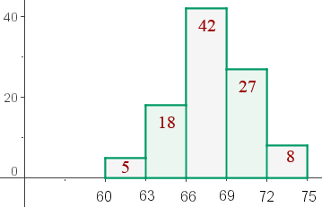

1. Armar la **tabla de la distribución**.
2. Calcular las medidas de tendencia central.
3. Hallar las medidas de dispersión (varianza, coeficiente de variación)
4. Obtener los cuartiles.
5. Explicar brevemente los que implican los datos obtenidos. Armar un informe.

**7)**

Analizar el siguiente grafico que representa las edades de los empleados de una fábrica textil.

Se requiere obtener un informe general con la finalidad de tomar decisiones importantes para los empleados.

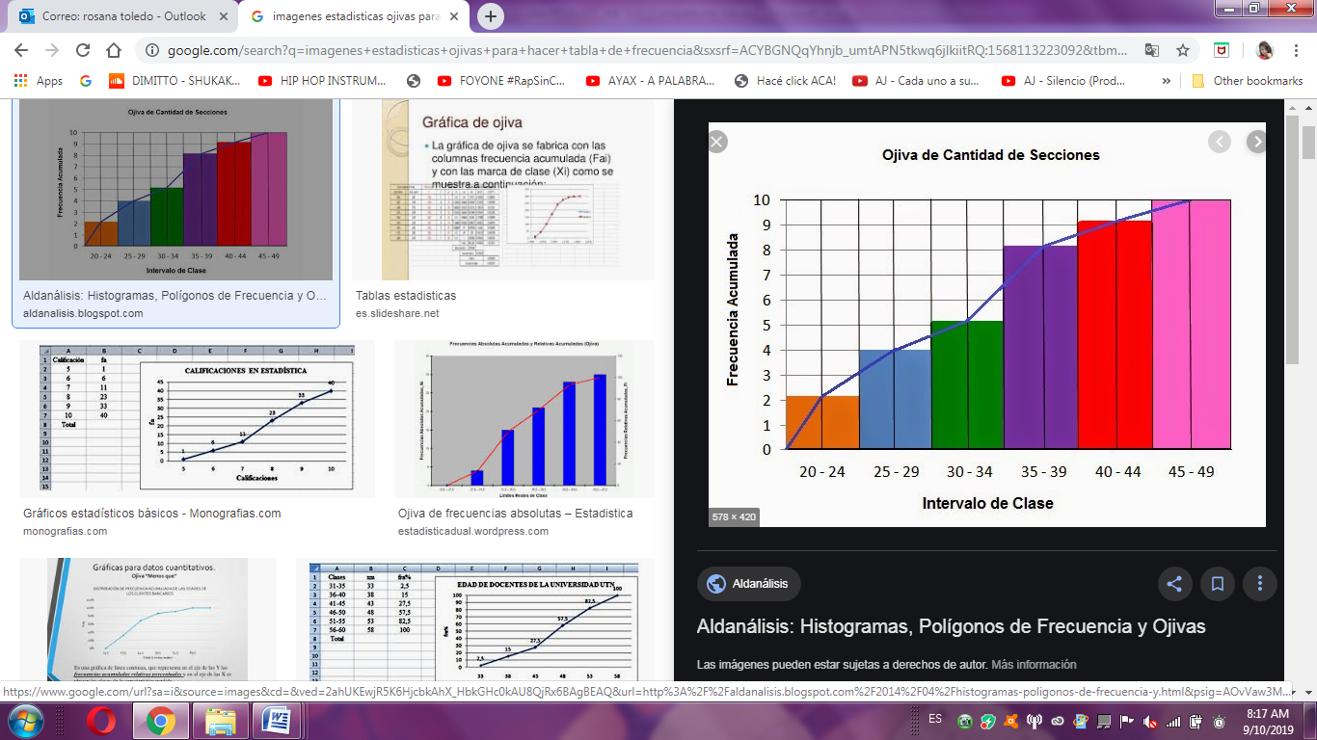

**8)**

Se realizó una encuesta a un grupo de jóvenes empresarios con la finalidad de conocer en profundidad cómo se siente en ésta cuarentena con respecto a la economía. El resultado fue el siguiente:

**POSITIVO – NEGATIVO – NSNC - ESPERANZADO – INESTABLE – POSITIVO - POSITIVO – POSITIVO – NEGATIVO - NSNC- ESPERANZADO – INESTABLE - POSITIVO – INESTABLE – POSITIVO – NSNC – ESPERANZADO – NEGATIVO – NSNC – NEGATIVO - NSNC**

Realizar los pasos necesarios para realizar un informe general sobre los resultados obtenidos para ser presentados en la legislatura y mejorar el estado de los jóvenes empresarios . Sumar un gráfico representativo.